INDICAÇÃO Nº 6429/2017

Sugere ao Poder Executivo Municipal a extração de árvore localizada na Rua Frederico Zepelim defronte ao nº 150, No bairro Vale das Cigarras, neste município.

Excelentíssimo Senhor Prefeito Municipal,

Nos termos do Art. 108 do Regimento Interno desta Casa de Leis, dirijo-me a Vossa Excelência para sugerir que, por intermédio do Setor competente, seja realizada a extração de árvore localizada na Rua Frederico Zepelim defronte ao nº 150. No bairro Vale das Cigarras, neste município.
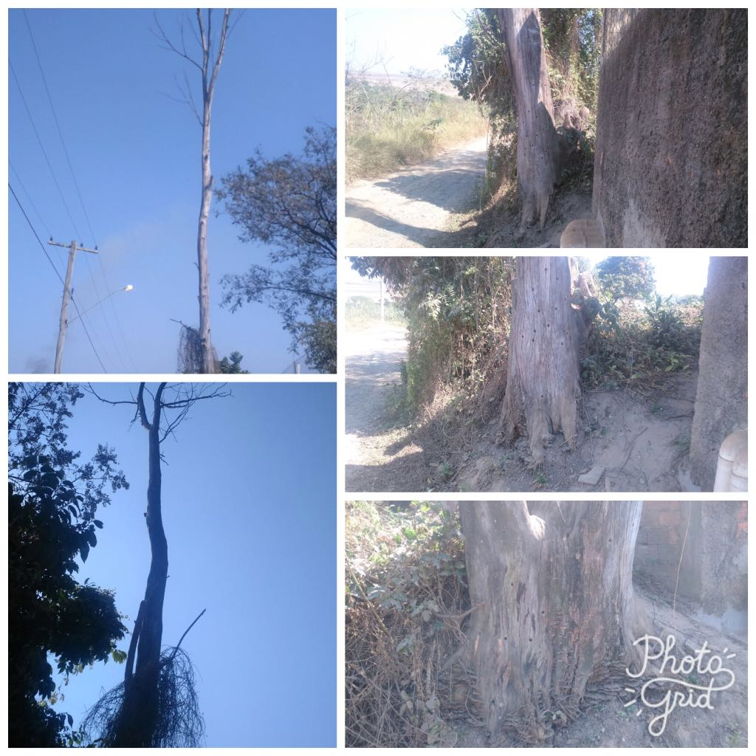
Justificativa:
Informo que fomos procurados por moradores próximos ao endereço citado acima, solicitando providências quanto ao pedido de extração e árvore, uma vez que o pedido já foi objeto de protocolo junto a Prefeitura Municipal e Defesa Civil.

Segundo o morador a árvore vem apresentando rachaduras e cupim em seu tronco, além de estar pendendo para a via pública. Outro fator que justifica o pedido de extração da referida árvore, é que a árvore está envergando e devido ter residências e fios de energia próxima, pode vir a ocasionar acidentes graves.

Por todo exposto, pedimos o deferimento deste nosso pedido visando sanar o problema enfrentado pelos moradores local, além de evitar maiores riscos de acidentes físicos e materiais.

Plenário “Dr. Tancredo Neves”, em 10 de agosto de 2.017.

JESUS VENDEDOR

-Vereador / Vice Presidente-

